В Ханкайском муниципальном районе проходят мероприятия
в рамках проведения Дня молодого избирателя

С 17 по 25 февраля в МБОУ СОШ № 4 села Октябрьское прошла декада, посвященная «Дню молодого избирателя». Мероприятия были подготовлены и проведены секретарем участковой избирательной комиссии избирательного участка № 2919 С.Н. Теслиной, заместителем директора школы по учебно-воспитательной работе.
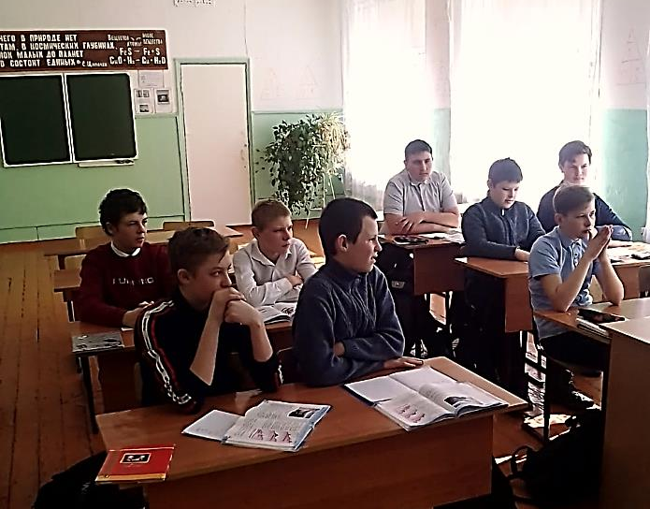
17 февраля учащихся 7 и 8 классов познакомили с историей процедуры голосования в разных странах, более подробно Светлана Николаевна остановилась на истории выборов в России. Ребята узнали о порядках проведения избирательных кампаний и процедуры голосования. Учащиеся с интересом слушали докладчика и на все заданные вопросы получили ответы.
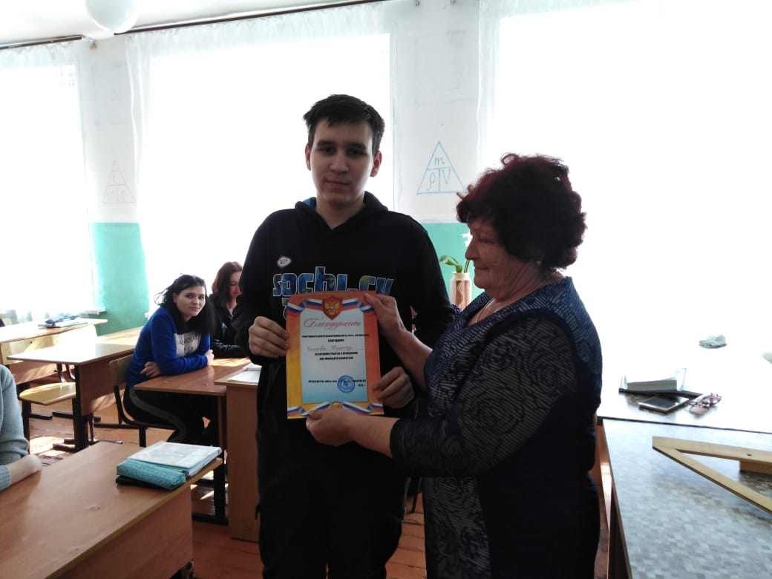

Для учащихся 9 класса 19 февраля была организована встреча с председателем УИК № 2919 Л.В. Осадчей. Учащиеся познакомились с принципами избирательного права в современной России, особый интерес вызвала возможность проголосовать не только по месту жительства, а и по месту временного нахождения. Итогом встречи было участие ребят в викторине по порядку голосования. Самым активным участником викторины был признан Числов Никита.

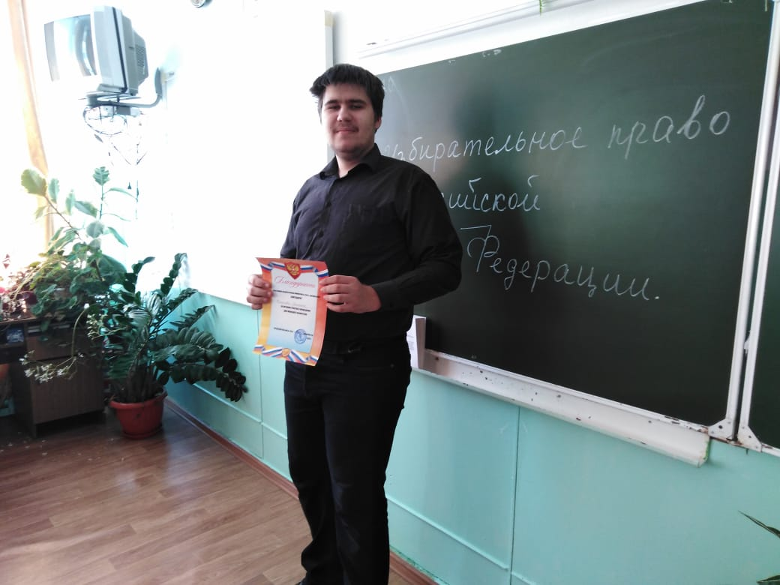
25 февраля для учащихся 10 и 11 классов был проведен информационный час на тему «Реализация избирательного права в Российской Федерации». Председатель УИК № 2919 Осадчая Л.В. и секретарь комиссии С.Н. Теслина познакомили ребят с избирательной системой и требованиями избирательного законодательства России. Затем учащиеся анализировали ситуации, которые могут возникнуть в ходе голосования, разбирали пути разрешения возникших конфликтов. Данный конкурс вызвал живой интерес ребят к работе участковой комиссии. Самым эрудированным участником был признан ученик 11 класса Числов Григорий.

